Муниципальное автономное дошкольное образовательное учреждение центр развития ребенка – детский сад №85 г. Томска

Конспект образовательной деятельности по познавательному развитию
в старшей группе «Светлячки»
по теме: «Осторожно! Микробы!»

Составил: воспитатель МАДОУ №85
Селиванова Любовь Викторовна

Томск - 2021

Задачи приоритетной образовательной области:
«Познавательное развитие»: уточнить и расширить представления детей о микробах, путях передачи и способах защиты организма; способствовать развитию логического и пространственного мышления (д/и «Лабиринты»); совершенствовать умение самостоятельно действовать в соответствии с предлагаемым алгоритмом
Задачи ОО в интеграции:
«Социально-коммуникативное развитие»: развивать умение самостоятельно объединяться для совместной игры и труда, работать в коллективе для достижения общей цели; заниматься самостоятельно выбранным делом, договариваться, помогать друг другу; способствовать развитию умения общаться со сверстниками и взрослыми.
«Речевое развитие»: продолжать расширять словарный запас по теме занятия (Шаровидные, палочковидные, извитые); совершенствовать диалогическую речь (построение устных высказываний).
«Физическое развитие»: формировать представления о пользе гигиены и важности здорового образа жизни; развивать мелкую моторику; развивать и совершенствовать двигательные умения и навыки детей.
«Художественно-эстетическое развитие»: способствовать развитию творчества детей, развивать чувство композиции; совершенствовать навыки конструирования из подручных материалов.
Предпосылки учебной деятельности:
Сформированы первичные представления о микробах; владеет элементами культуры общения: умение приветствовать, общаться не перебивая, выражать просьбу; развиты навыки общения и взаимодействия ребѐнка с взрослыми и сверстниками.
Оборудование для педагога: карточки с увеличенными изображениями микробов, проектор, звонок скайп - видео обращение микроба , карточки с изображением среды обитания микробов. Мыло, зубная щетка, расческа, перчатки, маска для игры «Чудесный мешочек»
Оборудование для детей: Центр творчества: карандаши, листы формата А3, клей, картинки, салфетки, пошаговая инструкция изготовления защитной маски. Центр математики : Д.И «Посчитай микроба» лабиринты, точки, найди тень, разрезные картинки. Медицинский центр: Микроскоп, антисептик, картинки « Полезные и вредные привычки , без контактные термометры, губки, ламинированные карточки, карты наблюдений. Центр экспериментировании: халаты, фартуки, медицинские шапочки, вода, бумажные салфетки, жидкое мыло, перец, пошаговые инструкции проведения опытов.

Ход занятия:
Игра-Приветствие «Посмотрите вы на нас!» (Игра в кругу)
Посмотрите вы на нас! (Руки в центр круга)
Мы - ребята, суперкласс! (Руки к себе, большой палец – вверх)
Дружные и смелые, (Обнялись, руки на плечи соседа)
А ещё – умелые!
Наша группа "Светлячки" зажигает огоньки, (Шагаем на месте)
Огоньки в душе ребят - шаловливых дошколят!(пружинки)
Посмотрите вы на нас! (Руки в центр круга)
Мы - ребята, суперкласс! (Руки к себе, большой палец – вверх)
Вводная часть (мотивационный, подготовительный этап)
Звонок скайп - Видео обращение микроба
Текст видео обращения:
-Мы микробы всегда позитивные!
-Любим жизнь, колбасу и людей!
-Вызываем болезни противные и захватим планету людей!
-К вам спешим мы уже и торопимся, никого не пощадим, вас мы быстро заразим!
Воспитатель: Ребята я что-то не поняла! Кто к нам спешит?
Дети: Микробы
Воспитатель: А что же это за существа- микробы?
Дети: (Ответы)
Воспитатель: А как же мы их сможем увидеть?
Дети: С помощью микроскопа
Мотивация:
Воспитатель: Посмотрите, на доске есть увеличенные изображения микробов.
(Подходят к доске)
Воспитатель: Ребята, а вы заметили что, микробы бывают разной формы?
(Шаровидные, палочковидные, извитые)
Дети: Да
Воспитатель: Есть микробы полезные, а есть вредные(«вредные» - заражают нас разными болезнями а с помощью полезных делают кефир, йогурт, сметану и другие молочнокислые продукты, производят лекарства)
Воспитатель: А где же живут микробы?
Дети: (Ответы) (дети отвечают воспитатель показывает карточку с изображением среды обитания )
Воспитатель: Правильно, микробы живут повсюду(в земле; в воздухе, в грязной воде; на немытых овощах и фруктах; на грязной одежде. Микробы можно найти на всех предметах, с которыми мы соприкасаемся: на ручках дверей, на игрушках, в шерсти животных. Много их на грязной коже.)
Воспитатель: А, как микробы проникают в наш организм?
Дети: (Ответы)
(Микробы могут попасть к нам в организм если мы будем гладить животных, находится рядом с чихающим человеком, не мыть руки, брать грязные пальцы в рот и есть не мытые овощи и фрукты.)
Воспитатель: Мы с вами разобрались как микробы могут попасть в наш организм, давайте теперь подумаем как же с ними бороться?
Дети: (Ответы)
Воспитатель: Ребята, обратите внимание!что это за мешочек? хотите узнать что там?(Проводится игра «Чудесный мешочек») (Мыло, зубная щетка, расческа, перчатки, маска)
Воспитатель: молодцы, все отгадали. Ребята, помогут ли все эти предметы в войне против микробов?
Дети: (Ответы)
Воспитатель: Ребята, чтобы мы могли успешно бороться с опасными микробами, нам нужно найти оружие против нашего врага. Предлагаю вам сегодня стать биологами! Вы согласны?
Дети: Да
Давайте посмотрим, что мы можем сделать. (проходят по центрам активности, делают свой выбор и приступают к деятельности)
Основная часть (содержательный, деятельностный этап)
ЦЕНТР ТВОРЧЕСТВА (карандаши, листы формата А3, клей, картинки, салфетки, образцы работ)
1. Создание информационного плаката (аппликация)
2. Создание защитных масок (конструирование)
ЦЕНТР МАТЕМАТИКИ
1.Д.И «Посчитай микроба»
2. Лабиринты, точки, найди тень
3 Найди половинку
МЕДИЦИНСКИЙ ЦЕНТР
1.Д/И «Зеленая аптека»(лекарственные растения)
2. Победа над микробами
3. Игра « полезные и вредные привычки»
4.Измерение температуры сотрудникам лаборатории.
ЦЕНТР ЭКСПЕРИМЕНТИРОВАНИЯ
1.Опыт «появляющийся микроб»(с салфеткой)
2.исчезающий микроб
3. микробы спасаются бегством (с перцем)
Звонок скайп. (На проекторе видеоизображения убегающих микробов)
Воспитатель: Ребята нам удалось прогнать вредных микробов! Давайте посмотрим, что мы уже успели сделать. Обходят все центры, знакомятся с результатом деятельности детей.
Дети: показывают и рассказывают, что успели сделать.
Заключительная часть (рефлексия)
Воспитатель: Мы с вами отлично постарались, но всѐ же, я надеюсь, что наша лаборатория по борьбе с опасными микробами продолжит свою работу. А сейчас я предлагаю вам выбрать смайлик, который соответствует вашему настроению и отражает успехи работы.
Дети делают выбор.
Воспитатель: Что нового вы узнали? (ответы детей) Что показалось вам самым сложным? С чем справиться было легче всего? (ответы детей) Что больше всего понравилось?

ПРИЛОЖЕНИЕ
РАБОТА В ЦЕНТРЕ ТВОРЧЕСТВА
Создание информационного плаката
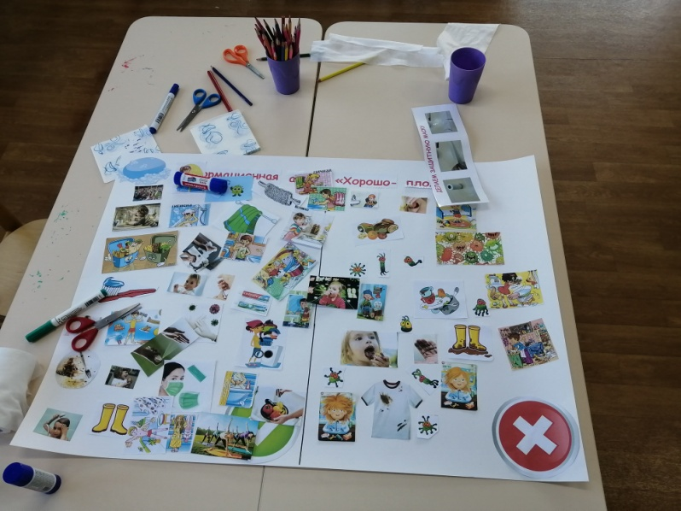
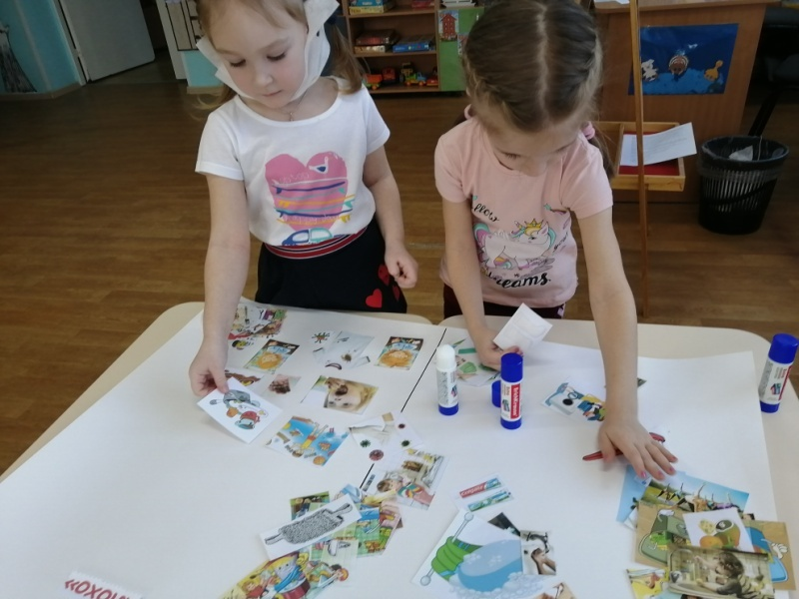
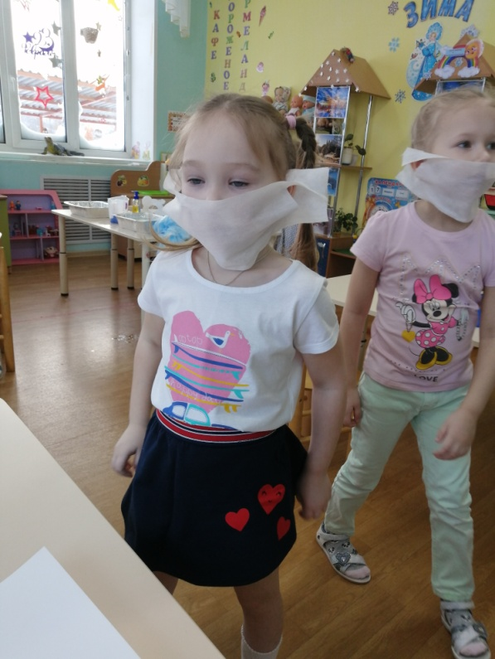
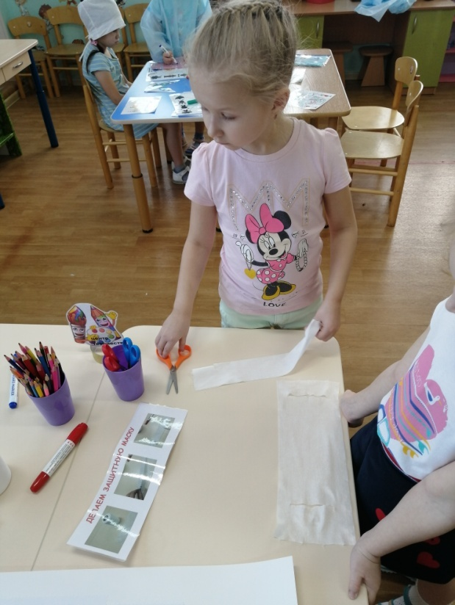
Создание защитных масок

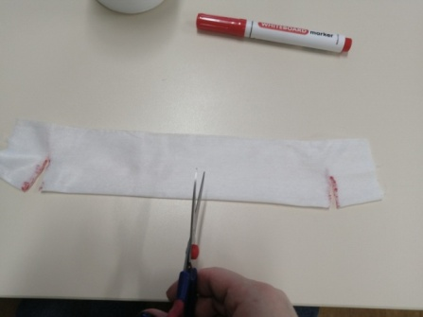
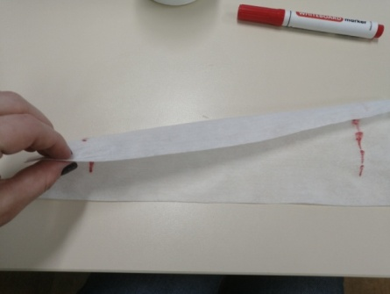
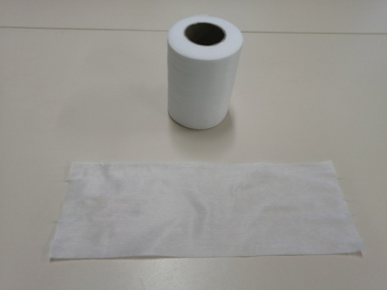
Пошаговая инструкция «ДЕЛАЕМ ЗАЩИТНУЮ МАСКУ»

РАБОТА В ЦЕНТРЕ МАТЕМАТИКИ
Д.И «Посчитай микроба», Лабиринты, точки, найди тень, найди половинку (разрезные картинки)
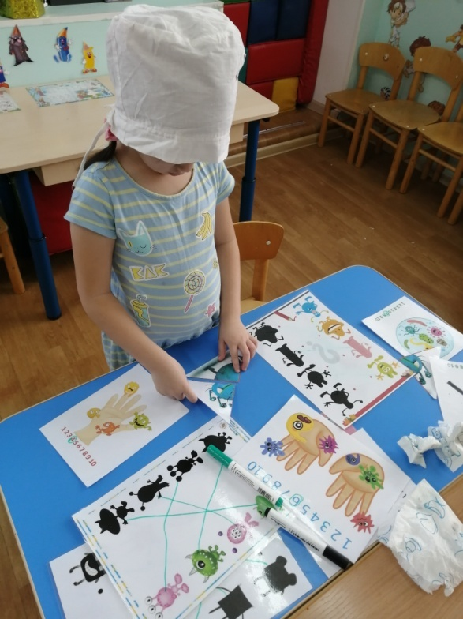
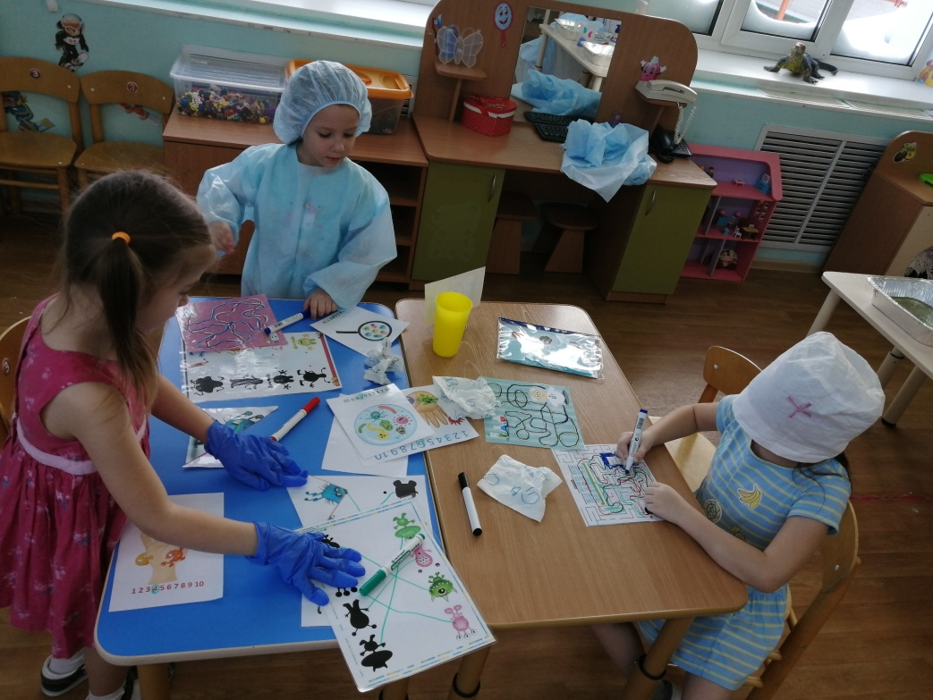
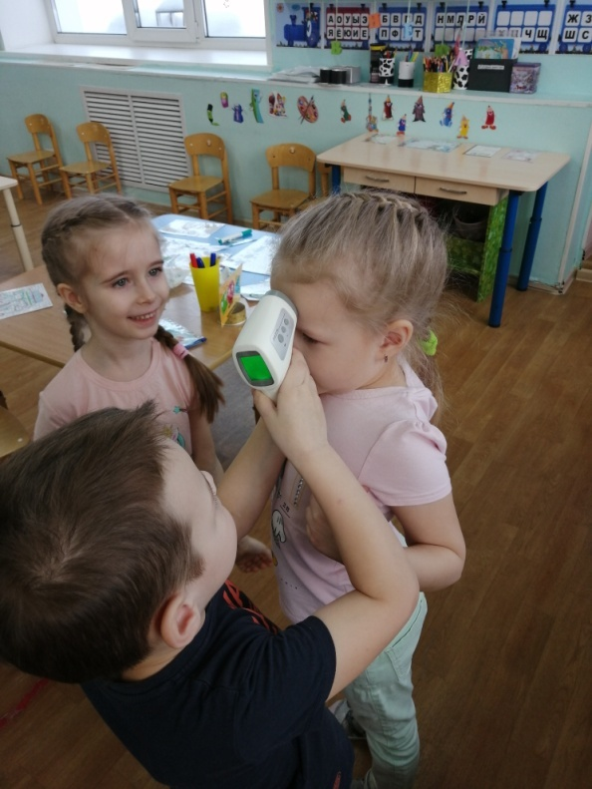
РАБОТА В МЕДИЦИНСКОМ ЦЕНТРЕ
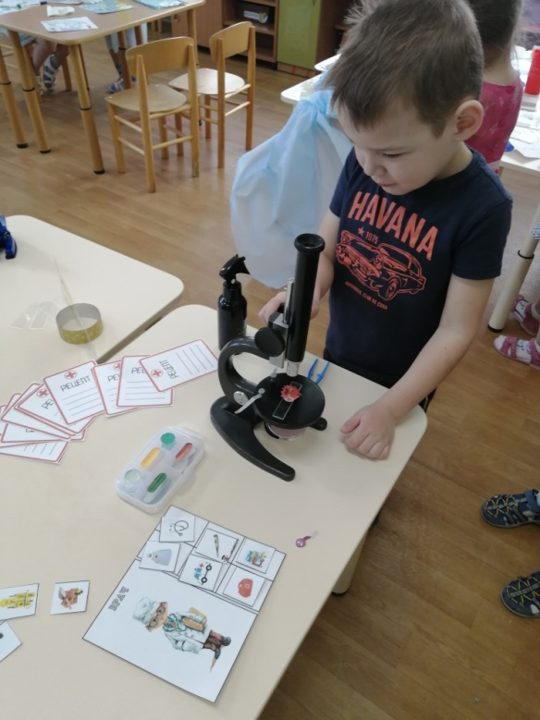
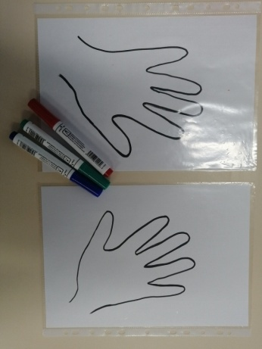
Инструкция для детей «Победа над микробами»
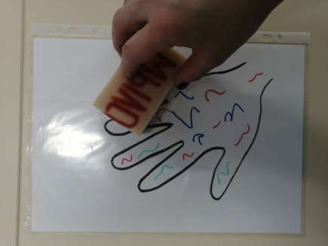
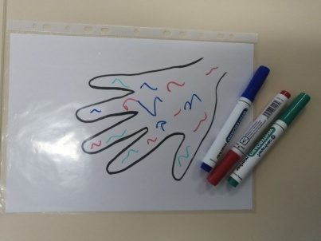

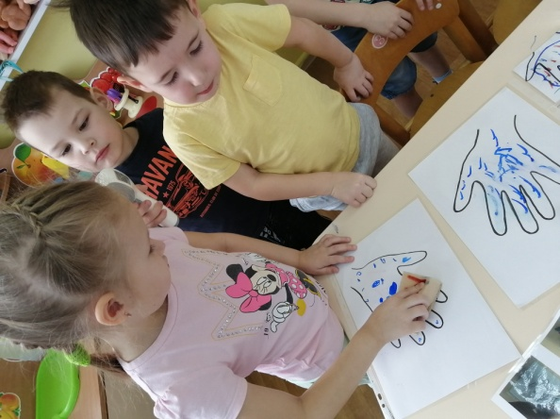

РАБОТА В ЦЕНТРЕ ЭКСПЕРЕМЕНТИРОВАНИЯ
ОПЫТ «ИСЧЕЗАЮЩИЙ МИКРОБ»
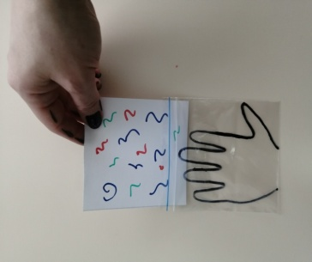
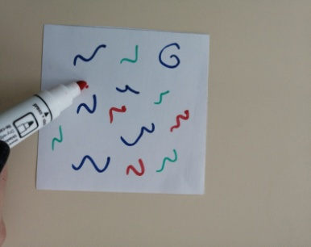
Инструкция для детей
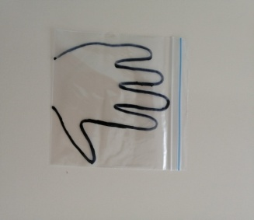
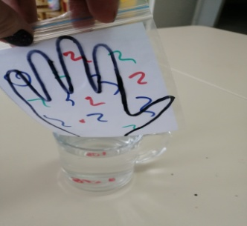
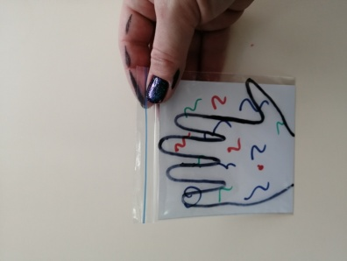

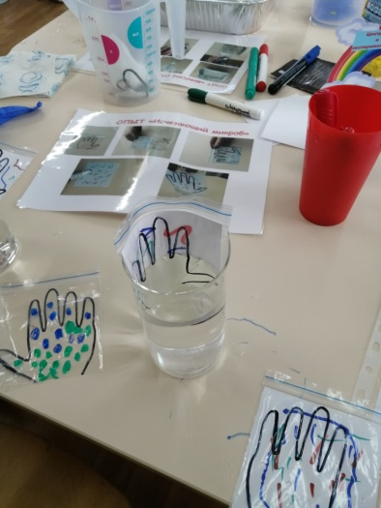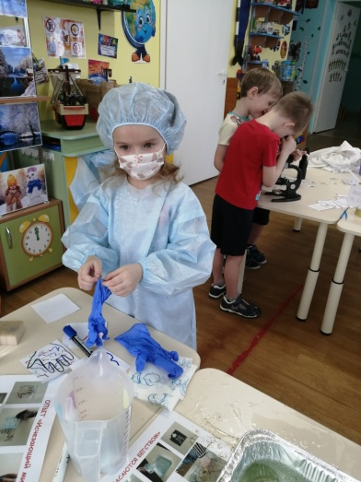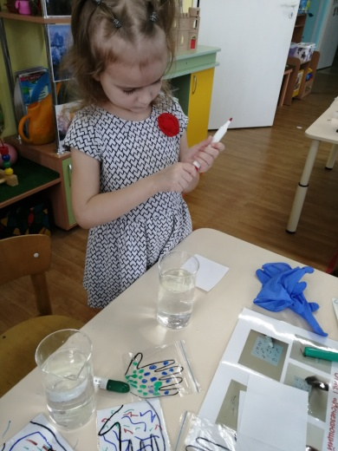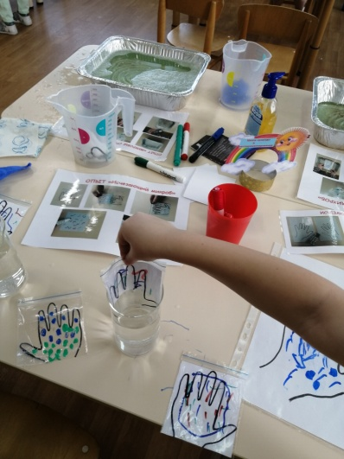

ОПЫТ «ПОЯВЛЯЮЩИЙСЯ МИКРОБ»
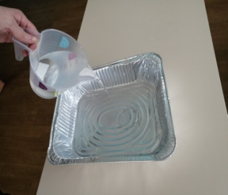
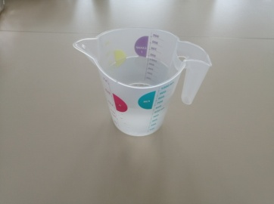
Инструкция для детей
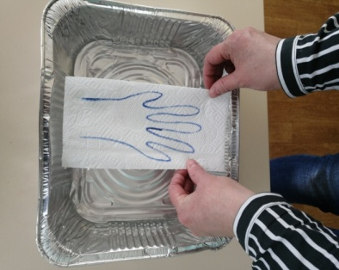
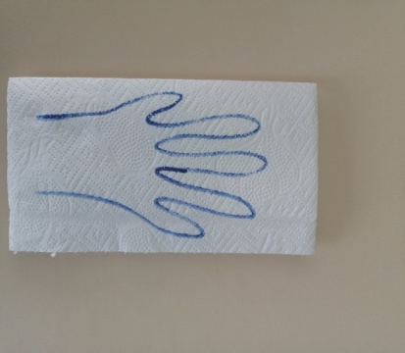
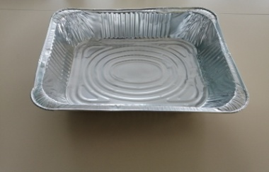

ОПЫТ «МИКРОБЫ СПАСАЮТСЯ БЕГСТВОМ»
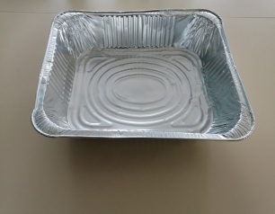
Инструкция для детей


